重庆医科大学附属永川医院

询 价 文 件

采购项目编号：2022ZW008
采购项目名称：纹绣产品零星供货

重庆医科大学附属永川医院

二〇二二年 七 月
目 录
第一篇 询价邀请书 - 3 -
一、询价项目内容 - 3 -
二、资金来源：医院自筹 - 3 -
三、询价资格 - 3 -
四、询价有关说明 - 3 -
五、本项目无需购买询价文件 - 4 -
六、其它有关规定 - 4 -
七、联系方式 - 5 -
第二篇 项目服务需求 - 6 -
一、项目一览表 - 6 -
二、服务需求 - 6 -
第三篇 项目商务要求 - 7 -
（一）合同期限： - 7 -
（二）供货内容： - 7 -
（三）供货要求 - 7 -
（四）验收方式 - 7 -
（五）售后服务 - 7 -
（六）合同价款 - 7 -
（七）付款方式 - 7 -
（八）知识产权 - 7 -
（九）其他 - 8 -
第四篇 采购程序、评审标准、无效响应和采购终止 - 9 -
一、采购程序及评审标准 - 9 -
二、评定成交的标准 - 11 -
三、无效询价 - 11 -
四、采购终止 - 12 -
第五篇 供应商须知 - 13 -
一、询价费用 - 13 -
二、询价文件 - 13 -
三、询价要求 - 13 -
四、成交供应商的确定和变更 - 14 -
五、成交通知 - 14 -
六、关于质疑和投诉 - 14 -
七、签订合同 - 16 -
八、其他 - 16 -
第五篇 合同草案条款 - 17 -
一、定义 - 17 -
二、货物内容 - 17 -
三、合同价格 - 17 -
四、转包或分包 - 17 -
五、质量保证及售后服务 - 17 -
六、付款 - 18 -
七、检查验收 - 18 -
八、索赔 - 18 -
九、知识产权 - 18 -
十、合同争议的解决 - 18 -
十一、违约责任 - 19 -
十二、合同生效及其它 - 19 -
第七篇 响应文件格式要求 - 24 -
一、经济部分 - 24 -
二、技术（质量）部分 - 24 -
三、服务部分 - 24 -
四、资格条件及其他 - 24 -
五、其他应提供的资料 - 24 -
一、经济部分 - 25 -
二、服务部分 - 27 -
三、商务部分 - 28 -

第一篇 询价邀请书
重庆医科大学附属永川医院（简称“重医附属永川医院”）对纹绣产品零星供货项目进行院内第三次询价采购。欢迎有资格、有实力的供应商前来参加询价。

一、询价项目内容
项目名称 | 成交供应商数量（名） | 最高限价  （万元） | 备注
纹绣产品零星供货 | 1

二、资金来源：医院自筹

三、询价资格
询价供应商是指向医院提供货物、工程或者服务的法人、其他组织或者自然人。以下简称供应商。合格的供应商应首先符合政府采购法第二十二条规定的基本条件，同时符合根据该项目特殊要求设置的特定资格条件。
（一）基本资格条件
1.具有独立承担民事责任的能力；
2.具有良好的商业信誉和健全的财务会计制度；
3.具有履行合同所必需的设备和专业技术能力；
4.有依法缴纳税收和社会保障资金的良好记录；
5.参加政府采购活动前三年内，在经营活动中没有重大违法记录；
6.法律、行政法规规定的其他条件。
（二）特定资格条件：具备化妆品生产许可证、厂家资质及授权代理书等。

四、询价有关说明
（一）凡有意参加询价的供应商，请在重医附属永川医院官网下载本项目询价文件以及图纸、澄清等询价前公布的所有项目资料，无论供应商下载与否，均视为已知晓所有询价实质性要求内容。
1.响应人应当按照询价文件的要求编制响应文件，并对询价文件提出的要求和条件作出实质性响应，响应文件建议采用软面胶装（不采用穿孔式）、文件夹式活页装订，同时应编制完整的封面、页码、目录。
2.响应文件一式伍份，其中正本一份，副本三份，电子文档一份（电子文档内容应与纸质文件正本一致，如不一致以纸质文件正本为准。电子文档在采购活动结束后发送到邮箱cgb85385105@163.com）；副本可为正本的复印件，应与正本一致，如出现不一致情况以正本为准。注：响应文件密封的外封套上必须注明询价项目名称、询价公司名称、联系人姓名及电话。
3、参加询价的供应商无须到达现场，按规定时间递交询价响应文件即可。
（二）凡有意参加的供应商，请于2022年7月1日8：00时至2022年7月5日17:00时，将响应文件送达或快递到重庆医科大学附属永川医院釆购办公室（地址：重庆市永川区萱花路439号，6号楼2楼）。
- 询价公告期限：自采购公告发布之日（2022年7月1日8:00）起三个工作日。
本次为第三次挂网。
（四）获取询价文件时间：2022年7月1日8:00至2022年7月5日17:00。
（五）询价地点：重庆医科大学附属永川医院综合楼4楼会议室（地址：重庆市永川区萱花路439号）
（六）提交响应文件截止时间：2022年7月 5日北京时间17:00
（七）询价开始时间：2022年7月6 日北京时间14:30

五、本项目无需购买询价文件

六、其它有关规定
（一）单位负责人为同一人或者存在直接控股、管理关系的不同供应商，不得参加同一合同项（包）下的采购活动，否则均为无效询价。
（二）为采购项目提供整体设计、规范编制或者项目管理、监理、检测等服务的供应商，不得再参加该采购项目的其他采购活动。
（三）同一合同项（包）下为单一品目的货物采购中，同一品牌同一型号产品有多家供应商参加询价，只能按照一家供应商计算。
（四）同一合同项（包）下的货物，制造商参与询价的，不得再委托代理商参与询价。
（五）本项目的澄清文件（如果有）一律在重医附属永川医院官网上发布，请各供应商注意下载；无论供应商下载或与否，均视同供应商已知晓本项目澄清文件（如果有）的内容。
（六）未线上报名的，其响应文件恕不接收；超过响应文件截止时间递交的响应文件，恕不接收。
（七）询价费用：无论询价结果如何，供应商参与本项目询价的所有费用均应由供应商自行承担。
（八）本项目不接受联合体参与询价或不接受合同分包。
（九）按照《财政部关于在政府采购活动中查询及使用信用记录有关问题的通知》财库〔2016〕125号，供应商列入失信被执行人、重大税收违法案件当事人名单、政府采购严重违法失信行为记录名单及其他不符合《中华人民共和国政府采购法》第二十二条规定条件的供应商，将拒绝其参与医院采购活动。

七、联系方式
医院：重庆医科大学附属永川医院
联系人：张老师
电 话：（023）85385105
地 址： 重庆市永川区萱花路439号

第二篇 项目服务需求

一、项目一览表
序号 | 产品名称 | 数量/单位 | 备注
 | 纹绣产品

二、服务需求
（一）本项目为日常供货，不设固定供货数量，即供货方能够根据医院的需要及时将货物送达院方指定地点。
（二）在接到医院供货通知时，供货方应立即安排送货上门，并在3天内送达，供货时应确保产品为近期生产的全新产品，产品近效期时可调换（请在响应文件中作出说明）。
（三）供货单位能确保及时供货并做好各项售后服务。当产品有任何质量问题时，包括：产品破损、变质、过期、污染等，以及其它需要退换产品的情况，供货方应立即退换货。

第三篇 项目商务要求
三年。
见“第二篇 一、项目一览表”

（三）供货要求
1.成交供应商免费送货上门，并送至采购方指定库房。
2.成交供应商送货到重庆医科大学附属永川医院总务科库房，并在采购方收货人员验收后进行交接。
3.成交供应商在接到采购方供货通知后，5个工作日内送达。

（四）验收方式
货物达到指定地点后，由医院收货人员进行现场验收入库并在送货单据上签字确认。

（五）售后服务
1.成交供应商所供产品的售后服务按国家相关产品的质量“三包”政策执行。
2.当产品有任何质量问题时，包括：产品破损、变质、过期、污染等，以及其它需要退换产品的情况，成交供应商应立即给予免费调货更换或退货。
3.成交供应商提供的产品，剩余有效期不应少于产品整个有效期的2/3。在使用过程中，医院存货的有效期不足三个月时，成交供应商应无条件调货更换，否则过期造成的损失在货款中扣除。

（六）合同价款
1.本次报价须为人民币报价，包括完成本项目所需的：产品价、运输费（含装卸费）、保险费、售后服务费、税费等货到医院指定地点的所有费用。因成交供应商自身原因造成漏报、少报皆由其自行承担责任，医院不再补偿。
2.合同期内成交供应商不得对合同项目擅自涨价，否则采购方有权提前解除合同。

（七）付款方式
货款按月据实结算。成交供应商向采购方供货满一个月后，采购方向成交供应商滚动付款。结算时，成交供应商需向采购方提供结算清单、合法发票及银行帐号，经采购方审核无误后，在付款当月的30日内以转账方式向供货方支付结算费用。

（八）知识产权
医院在中华人民共和国境内使用成交供应商提供的货物及服务时免受第三方提出的侵犯其专利权或其它知识产权的起诉。如果第三方提出侵权指控，成交供应商应承担由此而引起的一切法律责任和费用。

（九）其他
（一）供应商必须在响应文件中对以上条款和服务承诺明确列出，承诺内容必须达到本篇及询价文件其他条款的要求。
（二）其他未尽事宜由供需双方在采购合同中详细约定，供应商在响应文件中所承诺的所有经济、技术和商务条款都要纳入成交合同中。
（三）如供应商因违反或不履行响应时承诺的商务和技术要求时，医院保留对技术指标进行验证的权利，发现供应商及原生产厂家提供虚假参数的，医院有权按照相关法律法规的规定，取消违反询价文件约定的成交人成交资格，以及按医院采购制度对其进行处罚。
（四）成交供应商应保证所提供的产品和服务整体功能的实现。如发生以下情况，医院有权取消其成交资格：1、如放弃成交项目或在签订合时擅自改变成交状态的；2、所提供的产品和服务在功能、参数等方面未满足询价文件及相关承诺的；3、证实提交了相关虚假文件的。发生上述情况，医院除申请取消其成交资格同时，有权退货及终止合同，成交供应商一切损失自行承担。同时成交供应商按合同总价百分之三十赔付医院延误损失。
（五）询价文件、成交供应商的报价文件及有效承诺文件等，均为签订合同的依据，是合同不可分割的一部分。

第四篇 采购程序、评审标准、无效响应和采购终止

一、采购程序及评审标准
（一）询价按询价文件规定的时间和地点进行，供应商无须现场参加。
（二）评审方法
响应文件满足询价文件全部实质性要求且投标报价最低的供应商为成交候选人的评审方法。
（三）由本项目询价评审小组对各供应商的响应文件进行评审。在评审前，对各供应商的资格条件、实质性响应等进行审查。
1.资格性审查。依据法律法规和询价文件的规定，对响应文件中的资格证明材料等进行审查。资格性审查内容如下：
序号 | 检查因素 |  | 检查内容
1 | 响应人应符合的基本资格条件 | （1）具有独立承担民事责任的能力 | 供应商法人营业执照（副本）或事业单位法人证书（副本）或个体工商户营业执照或有效的自然人身份证明、组织机构代码证复印件； 供应商法定代表人身份证明和法定代表人授权代表委托书。
1 | 响应人应符合的基本资格条件 | （2）具有良好的商业信誉和健全的财务会计制度 | 1.供应商提供2020或2021年度财务状况报告（表）或其基本开户银行出具的资信证明（提供复印件）。  2.本年度新成立或成立不满一年的组织和自然人无法提供财务状况报告（表）的，可提供银行出具的资信证明（提供复印件）。
1 | 响应人应符合的基本资格条件 | （3）具有履行合同所必需的设备和专业技术能力 | 供应商提供书面声明或相关证明材料（见格式文件）。
1 | 响应人应符合的基本资格条件 | （4）有依法缴纳税收和社会保障金的良好记录 | 1.税务登记证（副本）（提供复印件）。  2.缴纳社会保障金的证明材料（提供复印件）【缴纳社会保障金的证明材料指：社会保险登记证或缴纳社会保险的凭据（专用收据或社会保险缴纳清单）】。  3.依法免税或不需要缴纳社会保障资金的供应商，应提供相应文件证明其依法免税或不需要缴纳社会保障资金（提供复印件）。
1 | 响应人应符合的基本资格条件 | （5）参加采购活动前三年内，在经营活动中没有重大违法记录（注①） | 供应商提供 “信用中国”网站(www.creditchina.gov.cn)、"中国政府采购网"(www.ccgp.gov.cn)等渠道查询供应商信用记录（注②）。对列入失信被执行人、重大税收违法案件当事人名单、政府采购严重违法失信行为记录名单的供应商将拒绝其参与医院采购活动。
1 | 响应人应符合的基本资格条件 | （6）法律、行政法规规定的其他条件
2 | 特定资格条件 |  | 提供化妆品生产许可证

注：
供应商按“多证合一”登记制度办理营业执照的，税务登记证（副本）和社会保险登记证以供应商所提供的营业执照（副本）复印件为准。
①根据《中华人民共和国政府采购法实施条例》第十九条“参加政府采购活动前三年内，在经营活动中没有重大违法记录”中“重大违法记录”，是指供应商因违法经营受到刑事处罚或者责令停产停业、吊销许可证或者执照、较大数额罚款等行政处罚。行政处罚中“较大数额”的认定标准为200万元以上的罚款。
②供应商应提供以下四张截图：信用中国--行政处罚；信用中国--失信惩戒；信用中国--重大税收违法案件当事人名单查询；中国政府采购网--政府采购严重违法失信行为信息记录（截图模板见第七篇后模板）。
2.实质性响应审查。询价评审小组应当对响应文件进行评审，并根据询价文件规定的采购程序、评定成交的标准等事项与实质性响应询价文件要求的供应商进行询价。未实质性响应询价文件的响应文件按无效处理，询价评审小组应当告知有关供应商。实质性响应审查内容如下：
序号 | 评审因素 |  | 评审标准
1 | 有效性审查 | 响应文件签署或盖 | 按“第七篇响应文件格式要求”要求签署或盖章
1 | 有效性审查 | 法定代表人身份证明及授权委托书 | 法定代表人身份证明及授权委托书有效，符合询价文件规定的格式，签署或盖章齐全。
1 | 有效性审查 | 响应方案 | 只能有一个方案响应。
1 | 有效性审查 | 报价唯一 | 只能在预算金额和最高限价内报价，只能有一个有效报价，不得提交选择性报价。
2 | 完整性审查 | 响应文件份数 | 响应文件正、副本数量（含电子文档）符合招标文件要求。
3 | 技术部分 | 响应文件内容 | 本采购文件第二篇规定的询价内容
4 | 商务部分 | 响应文件内容 | 本采购文件第三篇规定的询价内容
5 | 响应有效期 | 响应文件内容 | 响应有效期为响应截止日期后90天内

（四）澄清有关问题。询价小组在对响应文件的有效性、完整性和响应程度进行审查时，可以电话要求供应商对响应文件中含义不明确、同类问题表述不一致或者有明显文字和计算错误的内容等作出必要的澄清、说明或者更正。供应商的澄清、说明或者更正不得超出响应文件的范围或者改变响应文件的实质性内容。
询价小组要求供应商澄清、说明或者更正响应文件应当以书面形式作出。供应商的澄清、说明或者更正应当由法定代表人（或其授权代表）或自然人（供应商为自然人）签署。由授权代表签署的，应当附法定代表人授权书。供应商为自然人的，应当由本人签署并附身份证明。书面文件应邮寄或快递到重庆医科大学附属永川医院釆购办公室。
（五）在询价过程中询价的任何一方不得向他人透露与询价有关的技术资料、价格或其他信息。
（六）在询价过程中，询价评审小组可以根据询价文件和询价情况实质性变动采购需求中的技术（质量）、服务要求以及合同草案条款，但不得变动询价文件中的其他内容。实质性变动的内容，须经评审小组确认。对询价文件作出的实质性变动是询价文件的有效组成部分，询价小组应当及时以书面形式同时通知所有参加询价的供应商。
（七）供应商询价时作出的所有书面承诺须由法定代表人（或其授权代表）或自然人（供应商为自然人）签署。
（八）询价评审时，根据响应文件供应商的报价进行。
（九）评审的依据为询价文件和响应文件（含有效的补充文件）。询价小组判断响应文件对询价文件的响应，仅基于响应文件本身而不靠外部证据。

二、评定成交的标准
询价小组将依照询价文件相关规定对技术（质量）和服务均能满足询价实质性响应要求的供应商所提交的报价，由低到高的顺序提出3名以上成交候选人，并编写评审报告。
1.响应文件响应应答有一条及以上不满足采购文件“第二篇 项目技术规格、数量及质量要求”要求的，响应人将失去成为成交候选人的资格；
2.响应文件响应应答有一条及以上不满足采购文件“第三篇 项目商务要求”要求的，响应人将失去成为成交候选人的资格；
3. 评审小组认为响应人的报价明显低于其他通过实质性审查响应人的报价，有可能影响产品质量或者不能诚信履约的，应当要求其在评审现场合理的时间内电话说明，评审后邮寄或快递书面说明，必要时提交相关证明材料；响应人不能证明其报价合理性的，评审小组应当将其作为无效响应处理。

三、无效询价
供应商发生以下条款情况之一者，视为无效询价：
（一）供应商不符合规定的资格条件的；
（二）供应商未通过实质性响应审查的；
（三）供应商未在规定时间内递交响应文件的；
（四）供应商所提交的响应文件未按“第七篇响应文件格式要求”要求签署或盖章的；
（五）供应商的最后报价超过采购预算或最高限价的；
（六）单位负责人为同一人或者存在直接控股、管理关系的不同供应商，参加同一合同项（包）询价的；
（七）为采购项目提供整体设计、规范编制或者项目管理、监理、检测等服务的供应商再参加该采购项目的其他采购活动的；
（八）同一合同项（包）下的货物，制造商参与询价，再委托代理商参与询价的；
（九）供应商以联合体形式参与询价的；
（十）供应商进行合同分包的；
（十一）供应商响应文件内容有与国家现行法律法规相违背的内容，或附有医院无法接受条件的。

四、采购终止
出现下列情形之一的，医院应当终止询价采购活动，发布项目终止公告并说明原因，重新开展采购活动：
（一）因情况变化，不再需要采购的。
（二）出现影响采购公正的违法、违规行为的；
（三）在采购过程中符合要求的供应商或者报价未超过采购预算的供应商不足3家的，但《医院采购管理办法（试行）》第二十三条第一款（五）规定的情形除外。

第五篇 供应商须知

一、询价费用
参与询价的供应商应承担其编制响应文件与递交响应文件所涉及的一切费用，不论询价结果如何，医院在任何情况下无义务也无责任承担这些费用。

二、询价文件
（一）询价文件由询价邀请书、项目技术（质量）需求、项目商务要求、采购程序、评审标准、无效响应和采购终止、供应商须知、合同草案条款、响应文件格式要求七部分组成。
（二）医院所作的一切有效的书面通知、修改及补充，都是询价文件不可分割的部分。
（三）本询价文件中，评审小组根据与供应商询价情况可能实质性变动的内容为询价文件第二、三、六篇全部内容。

三、询价要求
（一）响应文件
供应商应当按照询价文件的要求编制响应文件，并对询价文件提出的要求和条件作出实质性响应，响应文件原则上采用软面订本。
1.响应文件组成
响应文件由“第七篇响应文件格式要求”规定的部分和供应商所作的一切有效补充、修改和承诺等文件组成，供应商应按照“第七篇响应文件格式”规定进行编写和装订，也可在基本格式基础上对表格进行扩展，未规定格式的由供应商自定格式。
2.联合体：本项目不接受。
3.询价有效期：响应文件及有关承诺文件有效期为开始时间起90天。
（二）修正错误
若供应商所递交的响应文件或最后报价中的价格出现大写金额和小写金额不一致的错误，以大写金额修正为准。
评审小组按上述修正错误的原则及方法修正供应商的报价，供应商电话同意后，修正后的报价对供应商具有约束作用。如果供应商不接受修正后的价格，将视为无效询价。评审后供应商应将修正后报价加盖公章以PDF格式的电子文件发送到邮箱cgb85385105@163.com。
（三）提交响应文件的份数和签署
1.响应文件一式五份，其中正本一份，副本三份，电子文档一份（电子文档内容应与纸质文件正本一致，如不一致以纸质文件正本为准。询价采购后发送到邮箱cgb85385105@163.com）；副本可为正本的复印件，应与正本一致，如出现不一致情况以正本为准。
2.在响应文件正本中，询价文件第七篇响应文件格式中规定签字、盖章的地方必须按其规定签字、盖章。
3.若供应商对响应文件的错处作必要修改，则应在修改处加盖供应商公章或由法定代表人或法定代表人授权代表签字确认。
4.电报、电话、传真形式的响应文件概不接受。
（四）响应文件的递交
1.响应文件的正本、副本以及电子文档均应密封送达医院采购办，应在封套上注明项目名称、供应商名称。若正本、副本以及电子文档分别进行密封的，还应在封套上注明“正本”、“副本”、“电子文档”字样。
2.封套的封口处应加盖供应商公章或由法定代表人授权代表签字。
3.如果响应文件通过快递递交，供应商应将响应文件用内、外两层封套密封。
如果未按上述规定进行密封和标记，医院采购办对响应文件误投、丢失或提前拆封不负责任。
（五）响应文件语言：简体中文
（六）供应商参供应商不到现场。。

四、成交供应商的确定和变更
（一）成交供应商的确认
医院应当按照有效报价排序由低到高的原则确定成交供应商。
（二）成交供应商的变更
成交供应商拒绝签订采购合同的，医院可以按照评审报告推荐的成交候选人顺序，确定排名下一位的候选人为成交供应商，也可以重新开展采购活动。拒绝签订采购合同的成交供应商不得参加对该项目重新开展的采购活动，列入黑名单，3年内不能参加医院的采购活动。

五、成交通知
1.成交供应商确定后，医院将在重庆医科大学附属永川医院官网发布成交结果公告，并仅对成交者发出电话通知。
2.接到询价结果通知后30天内必须来医院完善合同相关手续，逾期视为自动放弃供应商资格。

六、关于质疑和投诉
（一）质疑
供应商认为采购文件、采购过程和成交结果使自己的权益收到伤害的，可向采购人或采购代理机构以书面形式提出质疑。
提出质疑的应当是参与所质疑项目采购活动的供应商。
1.质疑时限、内容
1.1供应商认为采购文件、采购过程、成交结果使自己的权益受到损害的，可以在知道或者应知其权益受到损害之日起7个工作日内，以书面形式向医院提出质疑，并附相关证明材料。
1.2供应商提出质疑应当提交质疑函和必要的证明材料，质疑函应当包括下列内容：
1.2.1供应商的姓名或者名称、地址、邮编、联系人及联系电话；
1.2.2质疑项目的项目名称、项目号以及采购执行编号；
1.2.3具体、明确的质疑事项和与质疑事项相关的请求；
1.2.4事实依据；
1.2.5必要的法律依据；
1.2.6提出质疑的日期；
1.2.7营业执照（或事业单位法人证书，或个体工商户营业执照或有效的自然人身份证明）复印件；
1.2.8法定代表人授权委托书原件、法定代表人身份证复印件和其授权代表的身份证复印件（供应商为自然人的提供自然人身份证复印件）；
1.3供应商为自然人的，质疑函应当由本人签字；供应商为法人或者其他组织的，质疑函应当由法定代表人、主要负责人，或者其授权代表签字或者盖章，并加盖公章
2.质疑答复
医院应当在收到供应商书面质疑后7个工作日内作出答复，并以书面形式通知质疑供应商和其他有关供应商。
3.其他
3.1供应商应按照《政府采购质疑和投诉办法》（财政部令第94号）及相关法律法规要求，在法定质疑期内一次性提出针对同一采购程序环节的质疑。
3.2质疑函范本可参照财政部门户网站和中国政府采购网范本。
（二）不予受理或暂缓受理
1.质疑有下列情形之一的，不予受理：
1.1质疑供应商参与了询价活动后，再对询价文件内容提出质疑的；
1.2质疑超过有效期的；
1.3对同一事项重复质疑的。
2.质疑有下列情形之一的，应暂不受理并告知供应商补充材料。供应商及时补充材料的，应予受理；逾期未补充的，不予受理：
2.1质疑书格式和内容不符合国家或重庆市相关规定的；
2.2质疑书提供的依据或证明材料不全的；
（三）投诉
供应商对医院的答复不满意，或者医院未在规定时间内答复的，可在答复期满后15个工作日内按有关规定，向院纪检部门投诉。

七、签订合同
（一）医院应当自成交通知书发出之日起30日内，按照询价文件和成交供应商响应文件的约定，与成交供应商签订书面合同。所签订的合同不得对询价文件和供应商的响应文件作实质性修改。其他未尽事宜由医院和成交供应商在采购合同中详细约定。
（二）询价文件、供应商的响应文件及澄清文件等，均为签订采购合同的依据。
（三）合同生效条款由供需双方约定，法律、行政法规规定应当办理批准、登记等手续后生效的合同，依照其规定。
（四）医院要求成交供应商提供履约保证金的，应当在询价文件中予以约定。成交供应商履约完毕后，医院根据采购文件规定无息退还其履约保证金。

八、其他
供应商来院参加采购相关活动，应执行医院《采购和产品介绍活动来院人员新冠防疫管理要求》进行防疫防控（按照“第七篇响应文件格式要求”规定执行）。

第五篇 合同草案条款

一、定义
（一）甲方（需方）即重庆医科大学附属永川医院。
（二）乙方（供方）即成交供应商，是指成交后提供合同货物和服务的自然人、法人及其他组织。
（三）合同是指由甲乙双方按照询价文件和响应文件的实质性内容，通过协商一致达成的书面协议。
（四）合同价格指以成交价格为依据，在供方全面履行合同义务后，需方应支付给供方的金额。
（五）技术资料是指合同货物及其相关的设计、制造、监造、检验、验收等文件（包括图纸、各种文字说明、标准）。

二、货物内容
合同包括以下内容：货物名称、型号规格、生产厂家、数量（单位）等内容。

三、合同价格
（一）合同价格包括合同货物、技术资料、合同货物的税费、运杂费、保险费、包装费、装卸费及与货物有关的供方应纳的税费，所有税费由乙方负担。
（二）合同货物单价为不变价。

四、转包或分包
（一）本合同范围的货物，应由乙方直接供应，不得转让他人供应；
（二）非经甲方书面同意，乙方不得将本合同范围的货物全部或部分分包给他人供应；
（三）如有转让和未经甲方同意的分包行为，甲方有权解除合同，没收履约保证金并追究乙方的违约责任。

五、质量保证及售后服务
（一）乙方应按询价文件规定的货物性能、技术要求、质量标准向甲方提供未经使用的全新产品。
（二）乙方提供的货物在质保期内因货物本身的质量问题，乙方应负责免费更换。对达不到技术要求者，根据实际情况，经双方协商，可按以下办法处理：
1、更换：由乙方承担所发生的全部费用。
2、贬值处理：由甲乙双方合议定价。
3、退货处理：乙方应退还甲方支付的合同款，同时应承担该货物的直接费用（运输、保险、检验、货款利息及银行手续费等）。
（三）如在使用过程中发生质量问题，乙方应同本项目“第三篇 项目商务要求”对质量保证及售后服务内容的约定。
（四）在质保期内，乙方应对货物出现的质量及安全问题负责处理解决并承担一切费用。

六、付款
（一）本合同使用货币币制如未作特别说明均为人民币。
（二）付款方式：银行转账。
（三）付款方法：同本项目“第三篇 项目商务要求”中关于付款方式的约定。

七、检查验收
（一）供方应随货物提供合格证和质量证明文件，如是国外进口的货物还须提供入关证明。
（二）货物验收
供方所交货物的各种质量指标不得低于供方提供样品的质量指标（无样品时按供方响应文件中所提供的“技术文件”执行），售后服务质量要求按照询价文件和响应文件的内容执行。供方交货时，需方可根据需要随机抽取一部分货物送有关权威检测部门检测，如检测不合格，供方负责赔偿需方一切损失。
（三）货物验收报告应由需方、供方经办人签字，以此作为支付凭据。

八、索赔
供方对货物与合同要求不符负有责任，并且需方已于规定交货内和质量保证期内提出索赔，供方应按需方同意的下述一种或多种方法解决索赔事宜。
（一）供方同意需方拒收货物并把拒收货物的金额以合同规定的同类货币付给需方，供方负担发生的一切损失和费用，包括利息、运输和保险费、检验费、仓储和装卸费以及为保管和保护被拒绝货物所需要的其它必要费用。
（二）根据货物的疵劣和受损程度以及需方遭受损失的金额，经双方同意降低货物价格。

九、知识产权
（一）甲方在中华人民共和国境内使用乙方提供的货物及服务时免受第三方提出的侵犯其专利权或其它知识产权的起诉。如果第三方提出侵权指控，乙方承担由此而引起的一切法律责任和费用。
（二）若涉及软件开发等服务类项目知识产权的，知识产权归医院所有。

十、合同争议的解决
（一）当事人友好协商达成一致
（二）在60天内当事人协商不能达成协议的，可提请医院当地仲裁机构仲裁。

十一、违约责任
按《中华人民共和国民法典》有关条款，或由供需双方约定。

十二、合同生效及其它
（一）合同生效及其效力应符合《中华人民共和国民法典》有关规定。
（二）合同应经当事人法定代表人或委托代理人签字，加盖双方合同专用章或公章。
（三）合同所包括附件，是合同不可分割的一部分，具有同等法法律效力。
（四）合同需提供担保的，按《中华人民共和国担保法》规定执行。
（五）本合同条件未尽事宜依照《中华人民共和国民法典》，由供需双方共同协商确定。
附页：合同格式
纹绣产品货物零星供货合同
合同编号：
甲方：重庆医科大学附属永川医院
乙方：xxxxxxxxxxxx
根据《中华人民共和国民法典》，本着平等、自愿的原则，经甲、乙双方充分协商，就乙方向甲方供应纹绣产品货物事宜，达成以下一致意见，特签订本合同，双方应共同遵守：
一、合同期限：
本合同有效期三年，自2022年xx月x日起至202X年xx月xx日止。
二、供货内容及价格：见附件
三、质量要求：
乙方供应的纹绣产品货物必须为正规厂家生产的全新合格产品，产品质量须符合国家相关的产品质量标准及要求，能够出具产品合格证明，不得以次充好、以假充真。
四、供货要求
1.乙方免费送货上门，并送至甲方指定库房；
2.乙方送货后应在甲方收货人员验收后进行交接；
3.乙方在接到甲方供货通知后，一般情况下货物须在3天内送达，供货时应确保产品为近期生产的全新产品，产品近效期时可调换。
五、合同价款
1.供货价格包含货款、运输费、搬运费、保险费、税费等各项费用。
2.双方按照本合同附件中各项目单价进行结算，合同期内乙方不得对合同项目擅自涨价，否则甲方有权提前解除合同。
六、售后服务
1.乙方所供产品的售后服务按国家相关产品的质量“三包”政策执行；
2.当产品有任何质量问题时，包括：产品破损、变质、过期、污染等，以及其它需要退换产品的情况，乙方应立即给予免费调货更换或退货。
3.乙方提供的产品，在使用过程中，存货的有效期不足三个月时，乙方应无条件调货更换，否则过期造成的损失在货款中扣除。
七、违约责任
1.若乙方在规定时间内不能及时送货，甲方有权提前解除合同并拒绝支付货款。
2.乙方所供产品的品牌、型号、规格等，若与甲方要求不符，甲方有权要求乙方退换货，并暂停支付货款。
3.乙方所供产品质量不合格或不达标时，甲方有权提前解除合同并拒绝支付货款，给甲方造成损失的，乙方还应赔偿。
4.乙方提供虚假或过期资质材料、销售假冒伪劣产品或不合格产品，甲方有权终止合同，并追究乙方法律责任，乙方承担由此造成的所有损失及赔偿责任；如果甲方因此而被第三方起诉或被行政处罚的，由乙方承担由此给甲方造成的所有损失（包含但不限于律师费、诉讼费等维权成本）。乙方的上述责任不因该产品是乙方从第三处采购后转卖甲方而免除。任何乙方与本合同产品的生产商之间的权利义务关系均与甲方无关。
5.乙方违约的，甲方有权拒绝支付尚未支付的货款。
6.乙方必须遵守《廉洁购销合同》的条款，否则将立即终止合同。
八、验收方式
乙方货物达到指定地点后，由甲方收货人员进行现场验收入库，甲方在送货单据上签字确认。
九、付款方式
货款按月据实结算。乙方向甲方供货满一个月后，甲方向乙方滚动付款。（结算时，乙方需向采购方提供结算清单、正式发票及银行帐号，经甲方审核无误后，在付款当月的30日内以转账方式向乙方支付结算费用。
- 其它事项
- 本合同如发生争议，双方应友好协商，协商不能解决时，依法向永川区人民法院提起诉讼。
- 双方的询价文件作为本合同有效组成部分，具有同等法律效力。
- 本合同一式伍份，甲方肆份，乙方壹份，经双方签字盖章后生效。

附件：《纹绣产品价格表》
（以下无正文）

（签署页）

甲方：重庆医科大学附属永川医院 乙方：XXXX
地址：永川区萱花路439号 地址：
电话： 85385105 电话：
开户银行： 开户银行:
帐号： 帐号：
法定代表人： 法定代表人：
(委托代理人)： 委托代理人：
经办人员: 经办人员:
签订地点：
签订时间：2022年 月 日

附件
纹绣产品报价表

序号 | 类型 | 名称 | 品牌 | 生产厂家 | 规格型号 | 计量单位 | 单价（元） | 备注
1 | 纹绣产品
2
3
4
...
...
总计

注：1.以上各项报价均包含货款、运输费、搬运费、保险费、税费等各项费用。
2.产品名称以产品注册证或出厂证明上的实际名称为准。

第七篇 响应文件格式要求

一、经济部分
（一）竞争性报价函
（二）明细报价表

二、技术（质量）部分
技术（质量）响应偏离表

三、服务部分
服务响应偏离表

四、资格条件及其他
（一）营业执照（副本）或事业单位法人证书（副本）或个体工商户营业执照或有效的自然人身份证明或社会团体法人登记证书复印件
（二）组织机构代码证复印件
（三）法定代表人身份证明书（格式）
（四）法定代表人授权委托书（格式）
（五）2020或2021年度财务状况报告（表）或其基本开户银行出具的资信证明复印件，本年度新成立或成立不满一年的组织和自然人无法提供财务状况报告（表）的，可提供银行出具的资信证明复印件。
（六）书面声明（格式）
（七）税务登记证（副本）复印件
（八）缴纳社会保障金的证明材料复印件（缴纳社会保障金的证明材料指：社会保险登记证或缴纳社会保险的凭据（专用收据或社会保险缴纳清单））。依法免税或不需要缴纳社会保障资金的供应商，应提供相应文件证明其依法免税或不需要缴纳社会保障资金。
说明：供应商按“多证合一”登记制度办理营业执照的，组织机构代码证、税务登记证（副本）和社会保险登记证以供应商所提供的营业执照（副本）复印件为准。
（九）特定资格条件证书或证明文件
（十）供应商提供 “信用中国”网站(www.creditchina.gov.cn)、"中国政府采购网"(www.ccgp.gov.cn)等渠道查询供应商信用记录的四张截图：信用中国--行政处罚；信用中国--失信惩戒；信用中国--重大税收违法案件当事人名单查询；中国政府采购网--政府采购严重违法失信行为信息记录（截图模板见第七篇后模板））。

五、其他应提供的资料
（一）供应商小微企业证明文件、微型企业承诺书、监狱企业证明文件、残疾人福利性单位声明函
（二）其他与项目有关的资料（自附）

一、经济部分
（一）询价报价函
询价报价函
重庆医科大学附属永川医院：
我方收到____________________________（询价项目名称）的询价文件，经详细研究，决定参加该项目的询价。
1、我方现提交的响应文件为：响应文件正本 份，副本 份，电子文档 份。
2、我方承诺：本次询价的有效期为提交响应文件截止时间起90天。
3、我方完全理解和接受贵方询价文件的一切规定和要求及评审办法。
4、在整个询价过程中，我方若有违规行为，接受按照《中华人民共和国政府采购法》和《询价文件》之规定给予惩罚。
5、我方若成为成交供应商，将按照最终询价结果签订合同，并且严格履行合同义务。本承诺函将成为合同不可分割的一部分，与合同具有同等的法律效力。
6、我方未为采购项目提供整体设计、规范编制或者项目管理、监理、检测等服务。
供应商（公章）：
地址：
电话： 传真：
网址： 邮编：
联系人：
年 月 日
- 明细表报价表
项目名称：
序号 | 类型 | 名称 | 品牌 | 生产厂家 | 规格型号 | 计量单位 | 单价（元） | 备注
1 | 纹绣产品
2
3
4
...
...
总计
注：1.以上各项报价均包含货款、运输费、搬运费、保险费、税费等各项费用。
2.产品名称以产品注册证或出厂证明上的实际名称为准。
3.该表可扩展。

供应商名称（公章）或自然人签署：
年 月 日

二、服务部分
服务响应偏离表
项目名称：
项目执行编号：
序号 | 采购需求 | 响应情况 | 差异说明

供应商： 法定代表人（或其授权代表）或自然人：
（供应商公章） （签署或盖章）
年 月 日
注：
1、本表即为对本项目“第二篇 项目技术要求”中所列要求进行比较和响应；
2、该表必须按照询价要求逐条如实填写，“响应情况在”中必须列出具体数值或内容。如供应商未应答或只注明“符合”、“满足”等类似无具体数值或内容的表述，视为不满足对应条款；
3、本表可扩展；
4、可附相关支撑材料（格式自定）。

三、商务部分
商务响应偏离表

项目名称：
项目执行编号：
序号 | 商务要求 | 响应情况 | 差异说明

供应商： 法定代表人（或其授权代表）或自然人：
（供应商公章） （签署或盖章）
年 月 日
注：
1.本表即为对本项目“第三篇 项目商务需求”中所列服务要求进行比较和响应，应逐条如实填写，“响应情况”中必须列出具体数值或内容。如供应商未应答或只注明“符合”、“满足”等类似无具体数值或内容的表述，视为不满足对应条款；3、该表可扩展，并逐页签字或盖章。
2.本表可扩展。
四、资格条件及其他
（一）法人营业执照（副本）或事业单位法人证书（副本）或个体工商户营业执照或有效的自然人身份证明或社会团体法人登记证书复印件

（二）法定代表人身份证明书（格式）

项目名称：
项目执行编号：

致： 重庆医科大学附属永川医院 ：
（法定代表人姓名）在 （供应商名称）任 （职务名称）职务，是（供应商名称） 的法定代表人。

特此证明。

（供应商公章）

年 月 日

法定代表人电话：XXXXXXX 电子邮箱：XXXXXX@XXXXX（若授权他人办理并签署响应文件的可不填写）
（附：法定代表人身份证正反面复印件）

（三）法定代表人授权委托书（格式）

项目名称：
项目执行编号：

致： 重庆医科大学附属永川医院 ：
（供应商法定代表人名称）是 （供应商名称）的法定代表人，特授权 （被授权人姓名及身份证号码）代表我单位全权办理上述项目的询价、签约等具体工作，并签署全部有关文件、协议及合同。
我单位对被授权人的签字负全部责任。
在撤消授权的书面通知以前，本授权书一直有效。被授权人在授权书有效期内签署的所有文件不因授权的撤消而失效。

被授权人（签字）： 供应商法定代表人（签字）：

（附：被授权人身份证正反面复印件）

（供应商公章）
年 月 日
法定代表人电话：XXXXXXX 电子邮箱：XXXXXX@XXXXX（若授权他人办理并签署响应文件的可不填写）
（附：法定代表人身份证正反面复印件）

（四）2020或2021年度财务状况报告（表）或其基本开户银行出具的资信证明复印件，本年度新成立或成立不满一年的组织和自然人无法提供财务状况报告（表）的，可提供银行出具的资信证明复印件。

（五）书面声明
采购项目名称：
项目执行编号：

致：重庆医科大学附属永川医院：
（供应商名称）郑重声明，我公司具有良好的商业信誉和健全的财务会计制度，具有履行合同所必需的设备和专业技术能力，有依法缴纳税收和社会保障金的良好记录，参加本项目采购活动前三年内无重大违法活动记录，在合同签订前愿意提供相关证明材料；我公司还同时声明未列入在信用中国网站（www.creditchina.gov.cn） “失信被执行人”、 “重大税收违法案件当事人名单”中，也未列入中国政府采购网（www.ccgp.gov.cn）“政府采购严重违法失信行为记录名单”中，并愿意提供相关证明材料，我方对以上声明负全部法律责任。
特此声明。

（供应商公章或自然人签署）
年 月 日
（六）税务登记证（副本）复印件和社会保险缴纳证明材料
缴纳社会保障金的证明材料指：社会保险登记证或缴纳社会保险的凭据（专用收据或社会保险缴纳清单）。依法免税或不需要缴纳社会保障资金的供应商，应提供相应文件证明其依法免税或不需要缴纳社会保障资金。
（七）特定资格条件证书或证明文件

说明：供应商按“多证合一”登记制度办理营业执照的，税务登记证（副本）和社会保险登记证以供应商所提供的营业执照（副本）复印件为准。

信用中国--行政处罚

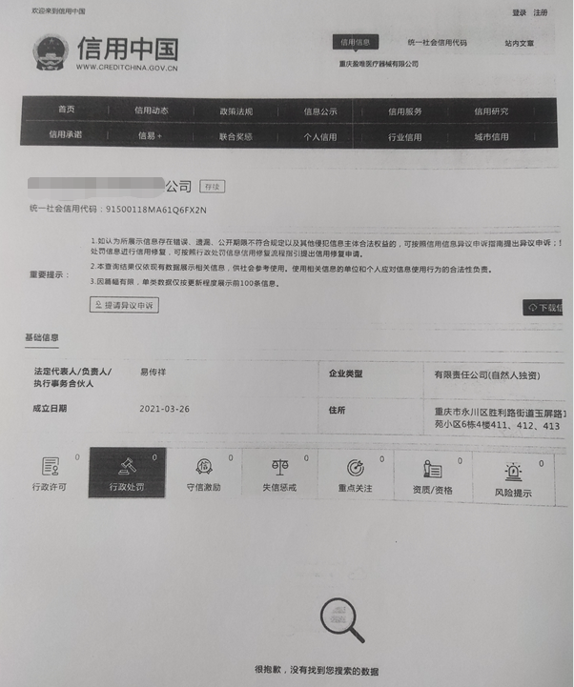

信用中国--失信惩戒

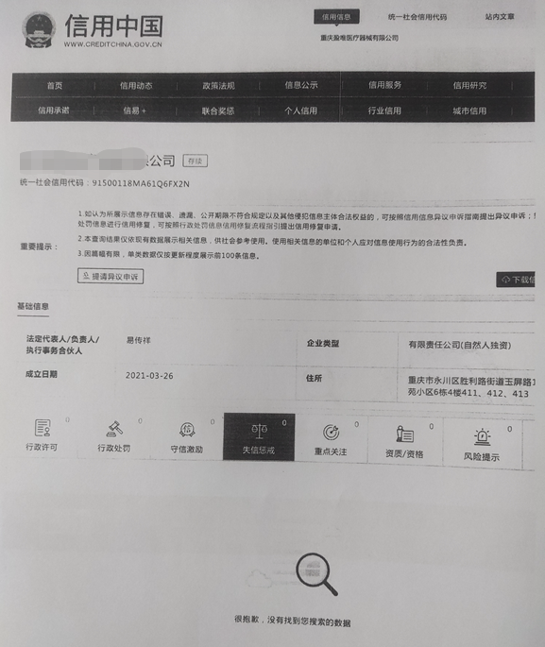

信用中国--重大税收违法案件当事人名单查询

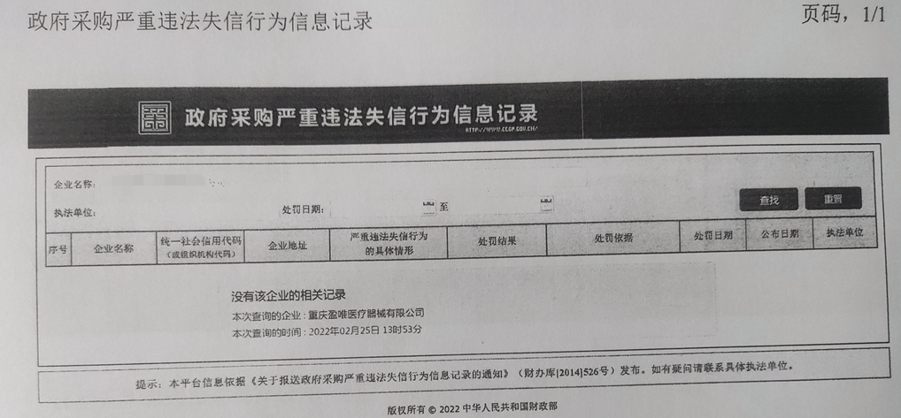

中国政府采购网--政府采购严重违法失信行为信息记录

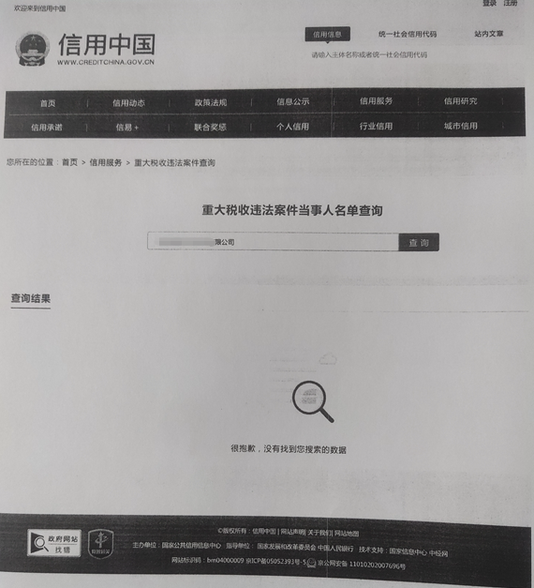

重庆医科大学附属永川医院
参加医院院内采购活动来院人员
新冠肺炎疫情防控工作告知书

为切实保障本院疫情防控安全，维持正常工作秩序，根据《关于做好当前国内重点地区来渝返渝人员健康管理的通知》（渝肺炎组疫发〔2022〕3号）、《疫情期间工作人员离永返永返岗管理制度的通知》（重医永川医院肺炎组〔2021〕13号），结合本院实际，现就持续统筹做好疫情防控工作告知如下，请配合完成。
1、所有到重庆医科大学附属永川医院参加采购相关活动的人员，均参照本医院职工疫情管理规定执行。
2、境内重点地区来渝返渝人员实行分类管理，具体如下：
（1）对高、中风险区来渝返渝人员和外省（区、市）确定的特定时段、特定空间高风险人群，施行集中隔离医学观察，第1、4、7、10、14天各做1次核酸检测。到本院办事须持集中医学观察期间5次核酸阴性证明+解除隔离证明+健康绿码+行程码，无法提供者严禁到本院办事。
（2）对高风险区所在县（市、区）的其他低风险地区来渝返渝人员，施行7天居家隔离+7天健康监测（第1、7、10、14天各做1次核酸检测）。到本院办事须持居家隔离和健康监测期间4次核酸阴性证明+健康绿码+行程码，特殊情况需另行申请。
（3）对中风险区所在县（市、区）的其他低风险区来渝返渝人员和外省（区、市）高风险岗位的来渝返渝人员（自行申报），实施14天自我健康监测（第1、7、10、14天各做1次核酸检测，前2次检测结果出来之前原则上居家观察）。到本院办事须持健康监测期间前2次核酸阴性证明+健康绿码+行程码，特殊情况需另行申请。
（4）对高、中风险区所在地市的其他县（市、区）来渝返渝人员和未划定高、中风险区但出现本土病例的所在地市来渝返渝人员，实施7天自我健康监测（在4天内完成2次核酸检测，2次采样间隔至少72小时，2次检测结果出来前原则上居家观察）。到本院办事须持健康监测期间2次核酸（间隔至少72小时）阴性证明+健康绿码+行程码，特殊情况需另行申请。
（5）除外上述情形的市外低风险区来渝返渝人员，参照第（4）条执行，原则上需进行2次核酸检测（间隔至少72小时）且结果阴性方可来本院办事，到本院办事须持2次核酸（间隔至少72小时）阴性证明+健康绿码+行程码，特殊情况需另行申请。
3、重庆市内人员持48小时内核酸检测阴性证明+健康绿码+行程码。如重庆市发现本土疫情，则严格按照上级要求执行相关管理规定。

